RIWAYAT HIDUP
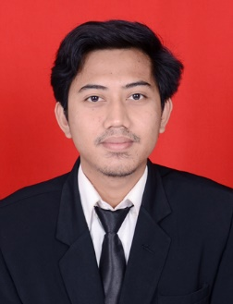
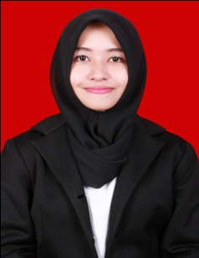
M. AFTI GANGGALA. Lahir di Pinrang Kecamatan Duampanua Kabupaten Pinrang Provinsi Sulawesi Selatan pada tanggal 18 April 1995. Merupakan anak Pertama dari Dua bersaudara dari pasangan Muh.Zakir,SE, S.Pd dan Sitti Saenab Penulis memulai pendidikan pada tahun 2000. pendidikan dasar di SD 298 Cilallang Kecamatan Duampanua Kabupaten Pinrang dan lulus pada tahun 2006. Pada tahun yang sama, penulis melanjutkan pendidikan di SMP Negeri 4 Duampanua kota Pinrang dan lulus pada tahun 2009, kemudian melanjutkan pendididikan di SMK Negeri 1 Pinrang kota Pinrang dan lulus pada tahun 2012. Di tahun yang sama penulis terdaftar sebagai mahasiswi pada jurusan Administrasi Pendidikan Fakultas Ilmu Pendidikan Universitas Negeri Makassar, Program Strata 1 (S1) .

